Atención al cliente y resolución de fallas

* ¿Cómo debe ser la atención al cliente desde el punto de vista técnico?
* ¿Bajo qué parámetros técnicos se debe orientar a un cliente?
* ¿Qué debemos decir al cliente al momento de una falla?
* ¿Como está compuesto nuestro mapa de coberturas?

Actualmente ofrecemos servicios de internet por fibra óptica y radioenlace, también tenemos un servicio de IPTV.

¿Cómo debe ser la atención al cliente desde el punto de vista técnico?

Lo primero a considerar es el área de cobertura, una vez corroborado que el cliente esta dentro de nuestra área de cobertura, consultamos el plan a elegir:

**PLAN JUNIOR: 40 Mbps PLAN CHEVERE:** 200Mpbs

*(De 8 a 10 dispositivos) (De 25 a 30 dispositivos)*

**PLAN SOLTERO: 80 Mbps PLAN BACAN:** 250 Mbps

*(De 10 a 15 dispositivos) (De 30 a 35 dispositivos)*

**PLAN CALETA: 120 Mbps PLAN COOL: 300Mbps**

*(De 15 a 20 dispositivos) (De 35 a 40 dispositivos)*

**PLAN FAMILIA: 160 Mbps**

*De 20 a 25 dispositivos)*

Siempre es importante considerar las palabras todos los elementos necesarios para que nuestra se señal de internet tenga el rendimiento optimo.

Entonces,

¿Bajo qué parámetros técnicos se debe orientar a un cliente?

*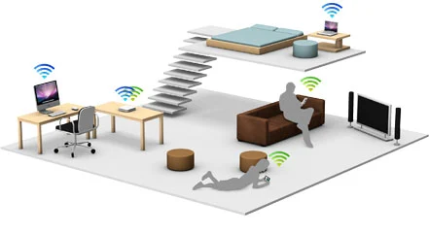Escenario 1:*

*Escenario 2:*

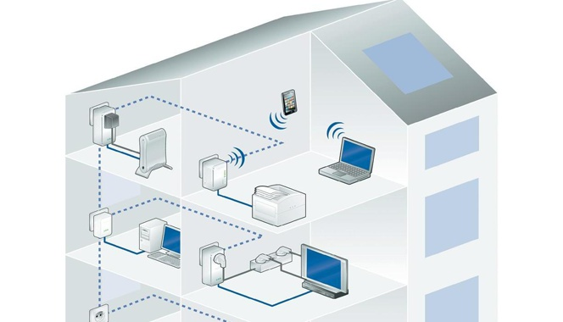

El cliente va a disfrutar el servicio de manera optima tomando en cuenta las siguientes situaciones,

*Es sugerible:*

* Que los SMART TV, CONSOLAS DE VIDEO JUEGOS, Y PC tengan una conexión ALAMBRICA
* Los dispositivos que se conecten INALAMBRICAMENTE, por ejemplo; CELULARES, TABLETS, LAPTOS y SOLUCIONES HOME CENTER (ALEXA y GOOGLE CHROMECAST) deben tener una distancia no mayor a 8 metros del router.

Ahora,

¿Qué debemos decir al cliente al momento de una falla?

Tomando en cuenta los hechos mencionados anteriormente en una falla a nivel de domicilio podemos considerar que es poco improbable que el cliente tenga anomalías en el servicio, por ejemplo: una lentitud en el servicio de internet.

Dentro del rango de preguntas debemos considerar:

* Cantidad de equipos conectados a la red wifi.
* Consultar al cliente los horarios en los cuales se presenta la falla.
* Y si la prueba de velocidad la realiza a través de un dispositivo que esté conectado de manera alámbrica.

Consideración a tomar en fallas a nivel de redes externas:

Solo manejamos dos escenarios. Los preventivos y los correctivos.

*Eventos preventivos*; estos los conocemos como VENTANA DE MANTENIMIETO PREVENTIVA, tiene un rango de duración de 30 minutos, aplican con previa notificación del departamento de proyectos, esta se ejecuta en labores de redes externas y no tendrá una afectación mayor a mas de 100 clientes.

Indicaciones al cliente: Estimado usuario en este momento tendremos una caída parcial del servicio por un tiempo estimado de 30 minutos. El personal técnico se encuentra laborando en dicho mantenimiento.

*Eventos correctivos:* estos eventos los conocemos como VENTANA DE MANTENIMIENTO CORRECTIVA, esta tiene una duración de 1 hora aplican solo bajo la autorización del departamento de proyectos y se ejecutan en labores de redes externas y datacenter. Puede tener afectación total a un nodo.

Indicaciones al cliente: : Estimado usuario en este momento tendremos una caída total del servicio por un tiempo estimado de 1 hora. El personal técnico se encuentra laborando en dicho mantenimiento.

¿Como está compuesto nuestro mapa de coberturas?

Actualmente contamos con un mapa de cobertura actualizado en su totalidad, para ubicar un posible cliente en el mapa, debemos seguir las siguientes instrucciones

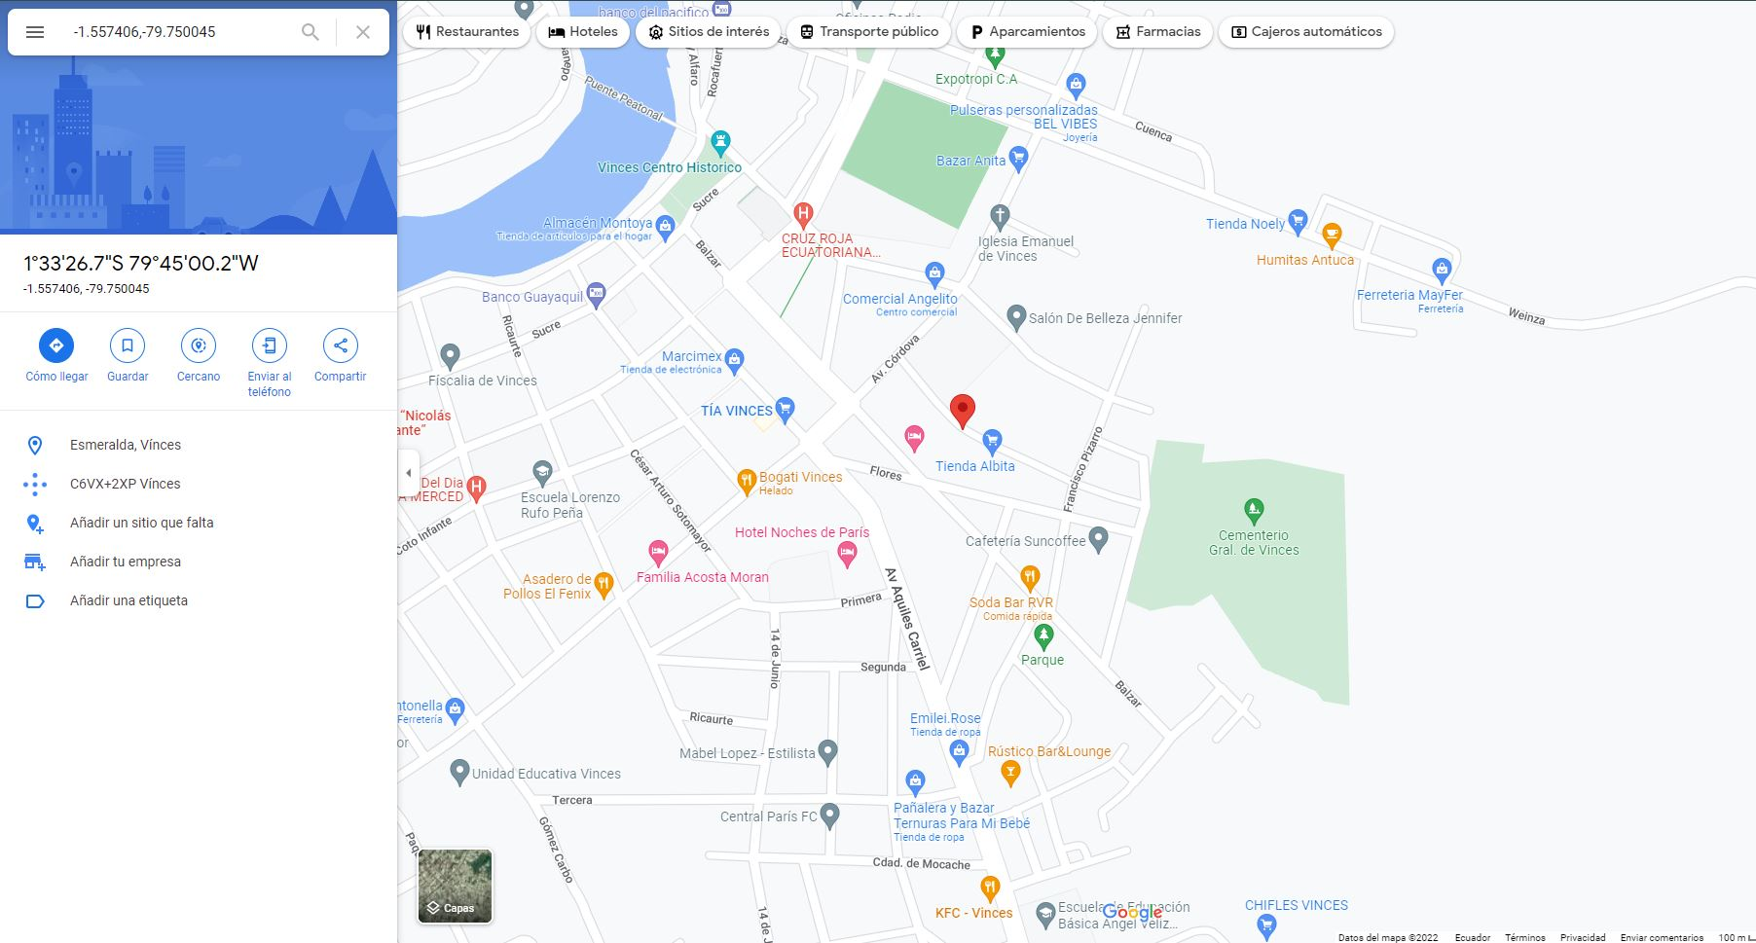En la PC:

Una vez tengamos la ubicación del cliente, la copiamos en <https://www.google.com.ec/maps> y a marcador le copiamos la coordenada.

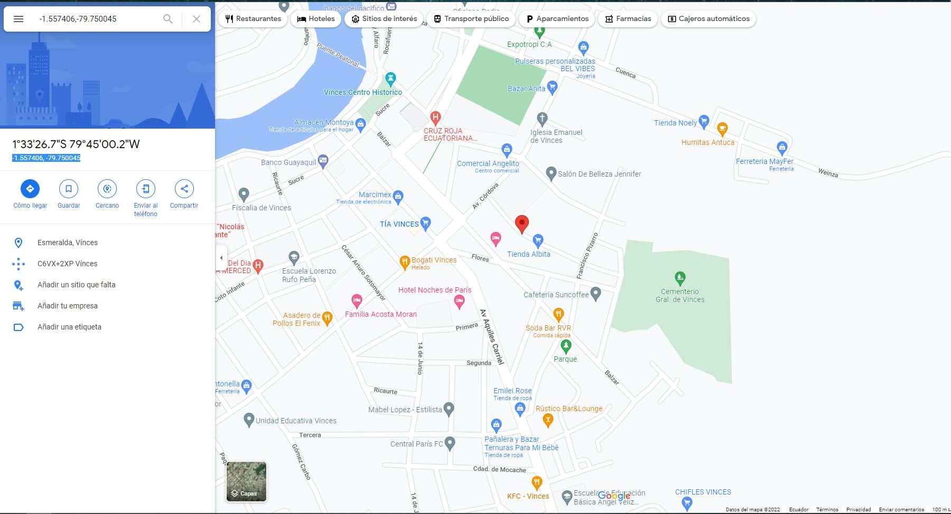

Teniendo la coordenada copiada, abrimos el **Google Eart Pro** y en la barra de búsqueda la. Copiamos

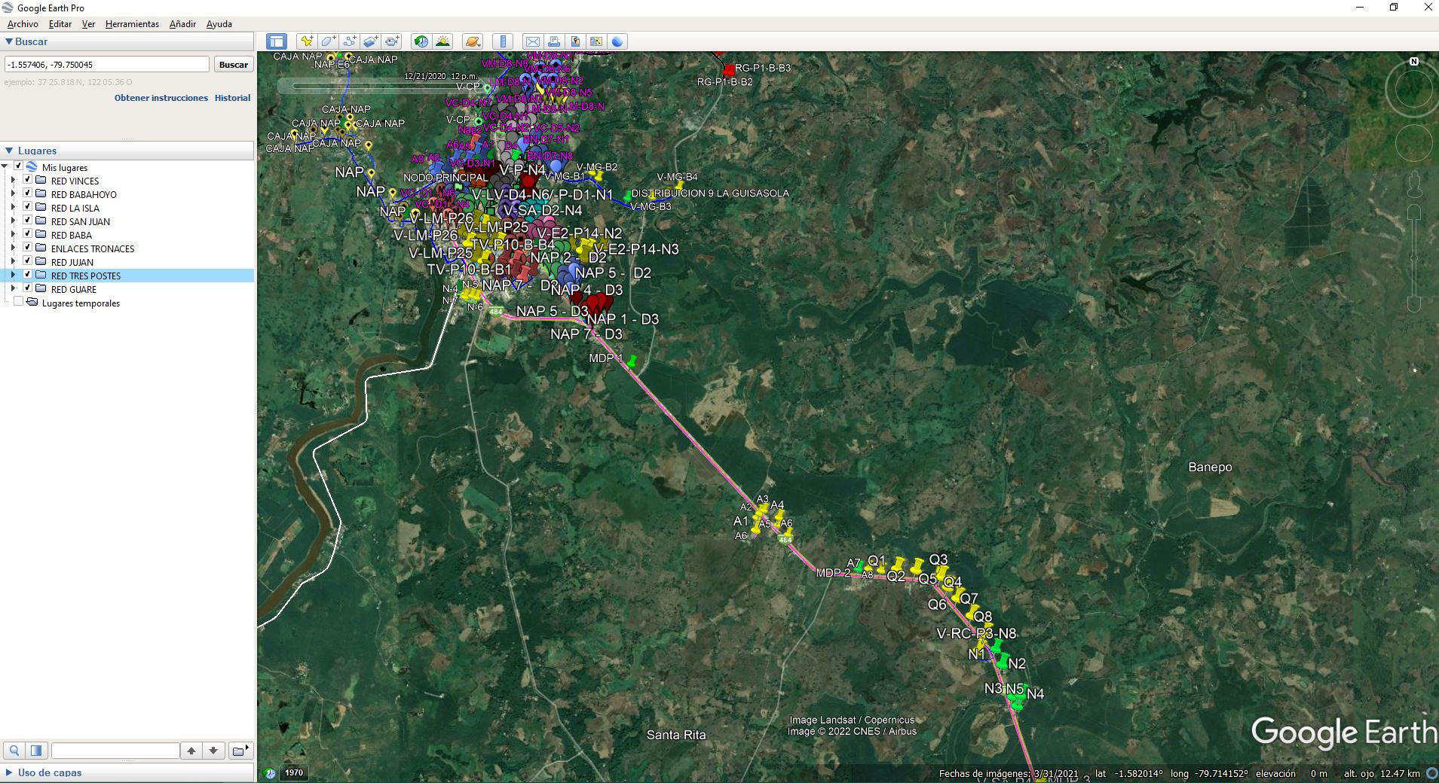

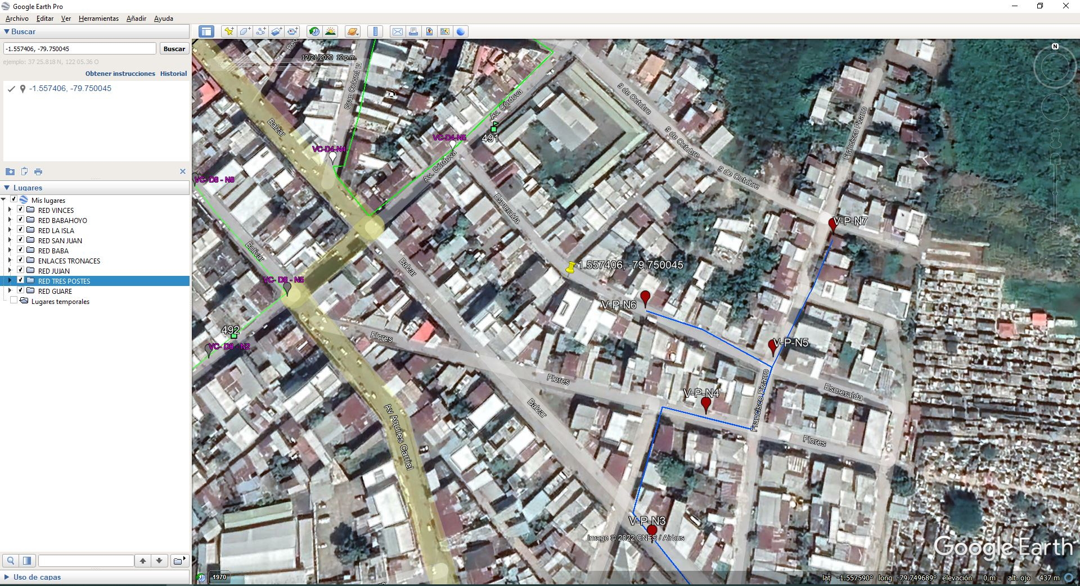Y mediante esta búsqueda podemos ubicar al cliente a la caja nap mas cercana.

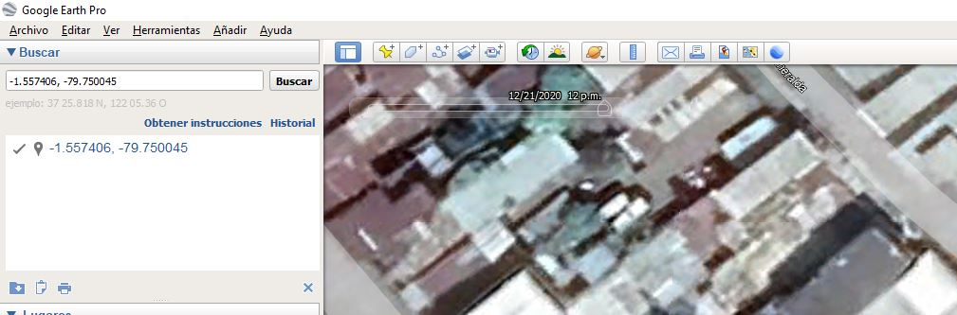Ya ubicada la caja nap, podemos medir la cantidad de metraje desde el domicilio hasta la caja.

Seleccionamos ruta y se marcamos desde la ubicación del cliente hasta la caja nap

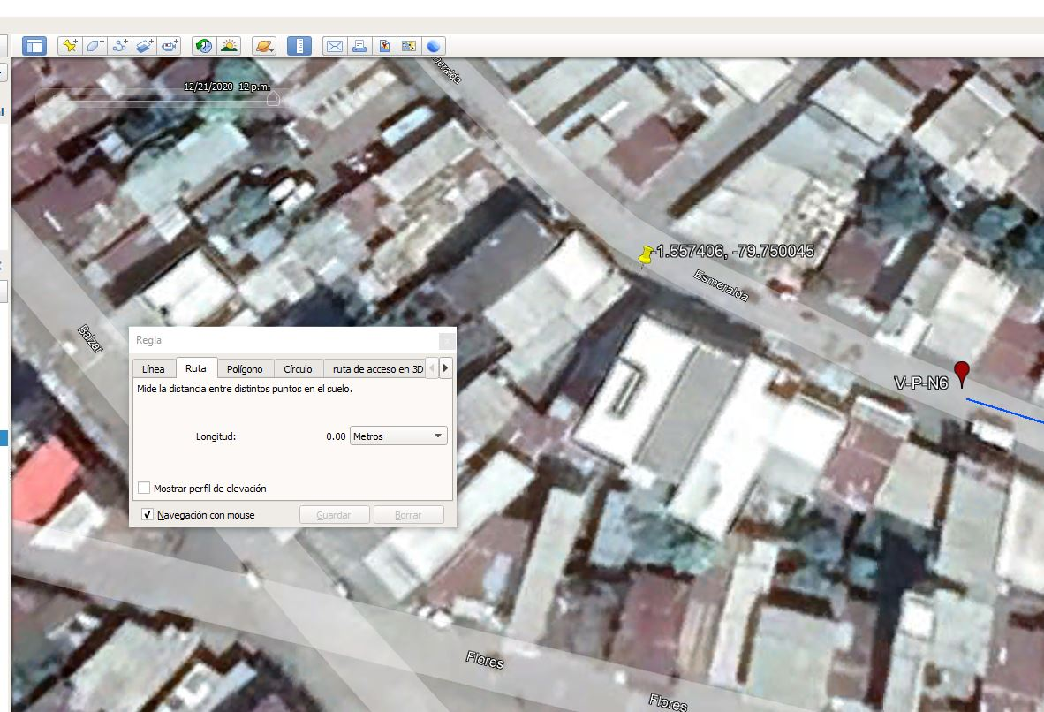

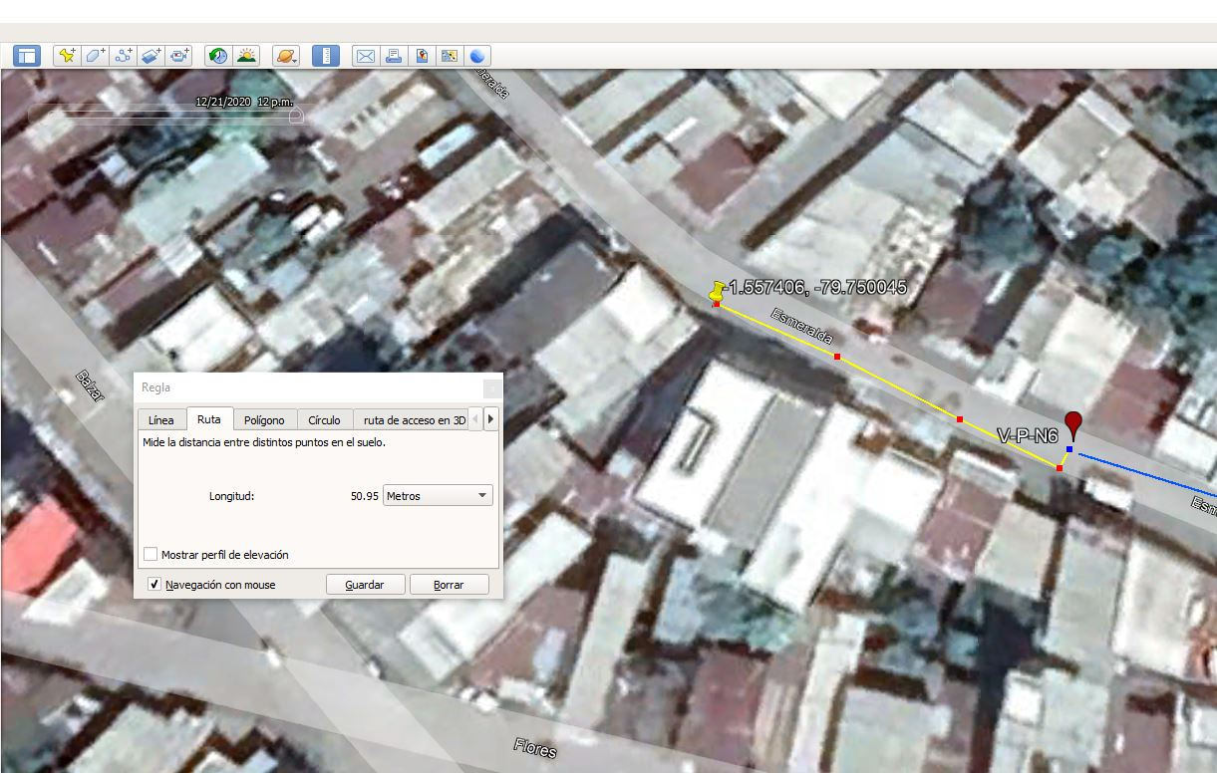Y podemos ver que cantidad en metros hay

En el celular:

Para observar el mapa de cobertura en el celular debemos tener instalada la app Google Earth Pro.

Recibida la ubicación por cualquier red social.

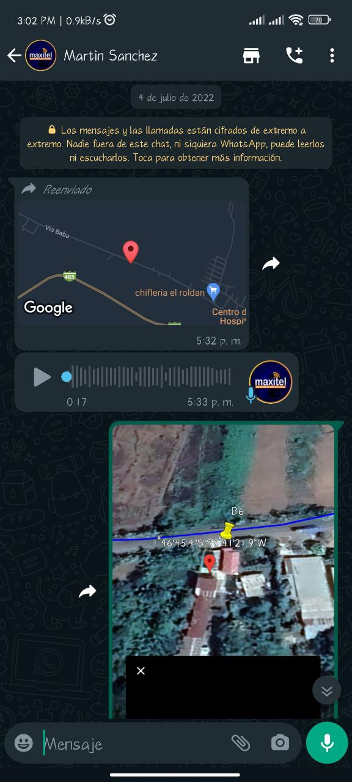

La ejecutamos en la app

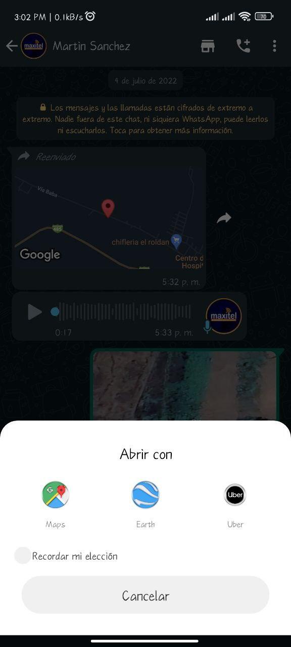

Y podemos observar el mapa de cobertura

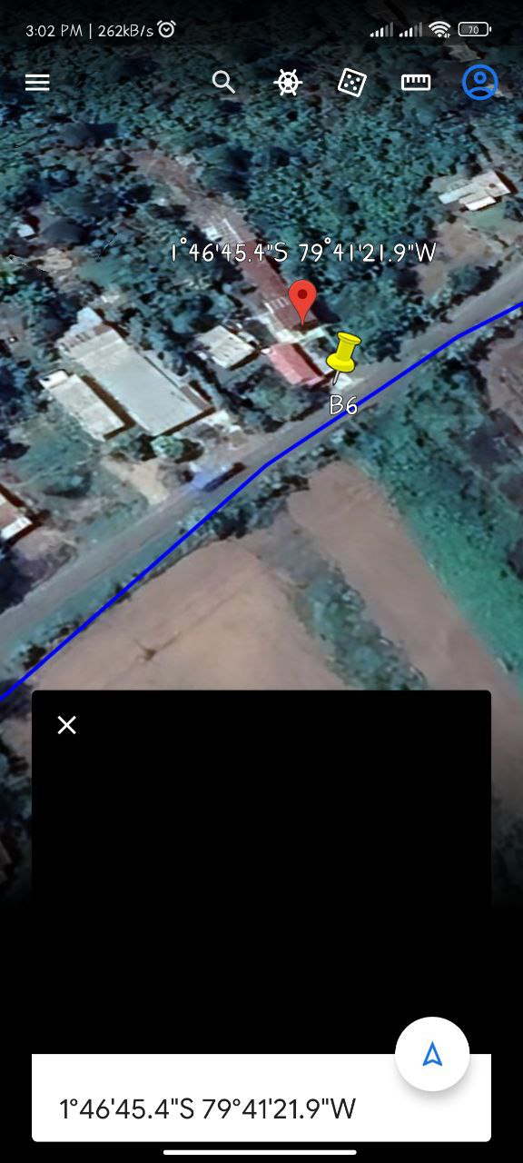

Gracias por participar …